

Angie Valentina Martínez Poveda
Sebastián Ortiz Lara
Andrés Felipe Castillo Parra
Facultad de Ciencias Naturales e Ingenierías-Unisangil
Matemáticas Discretas
Profesor Jesús David García Caro
03 de noviembre de 2025

Resumen
El presente informe desarrolla un estudio exhaustivo sobre las compuertas lógicas XOR (O exclusiva) y XNOR (O exclusiva negada). Se presenta un marco teórico amplio sobre lógica booleana, construcción de compuertas a partir de elementos básicos, tablas de verdad para dos y tres entradas, ejes de representación (símbolo, ecuación booleana, tabla, señales y aplicación). Se incluyen demostraciones paso a paso mediante álgebra booleana y mapas de Karnaugh, análisis de diseños prácticos (medio sumador, sumador completo, detector de paridad y comparador de bits) y recomendaciones para la simulación en Logisim y otras herramientas.
El documento contiene espacios reservados para la inserción de imágenes y resultados de simulación, respetando las normas APA para su presentación.
Palabras clave: Compuertas lógicas, XOR, XNOR, lógica digital, sistemas binarios, ingeniería de sistemas.

.

Abstract
This report provides a comprehensive study of the XOR and XNOR logic gates. An extensive theoretical framework on Boolean logic, gate construction from basic elements, truth tables for two- and three-input configurations, and five forms of representation (symbol, Boolean equation, truth table, signal timing, and applications) are presented. Step-by-step Boolean algebra proofs and Karnaugh map simplifications are included, together with practical designs (half adder, full adder, parity detector, and bit comparator). Simulation guidance for Logisim and other digital simulators is provided, with placeholders for figures. The report follows APA formatting conventions.
Keywords: Logic gates, XOR, XNOR, digital logic, binary systems, systems engineering.

Introducción
Las compuertas lógicas son los bloques fundamentales de cualquier sistema digital. Desde los primeros circuitos electrónicos hasta los modernos microprocesadores, la posibilidad de representar y manipular información mediante niveles lógicos ha permitido el desarrollo de la computación digital, las telecomunicaciones y el control automatizado.
Dentro del catálogo de compuertas, XOR y XNOR poseen una naturaleza particular: su salida depende de la relación de igualdad o desigualdad entre entradas, característica que las hace imprescindibles en operaciones de comparación y detección de paridad.
Este informe busca ofrecer una visión técnica y práctica, compatible con exigencias académicas de nivel universitario, sobre su funcionamiento, representaciones, implementaciones y aplicaciones.

Objetivo General
Analizar de manera profunda y sistemática el funcionamiento, las características estructurales y el comportamiento lógico de las compuertas XOR (O exclusiva) y XNOR (O exclusiva negada) dentro de los sistemas digitales, mediante el estudio de sus fundamentos teóricos, representaciones gráficas, expresiones booleanas y simulaciones experimentales.
Asimismo, se busca comprender su papel en la arquitectura y diseño de circuitos lógicos aplicados a la ingeniería de sistemas, evaluando su relevancia en procesos de comparación, detección de paridad y operaciones aritméticas, con el propósito de fortalecer la capacidad analítica y técnica del estudiante en la interpretación y construcción de circuitos digitales.

Objetivos Específicos
- Describir detalladamente la estructura lógica y simbología de las compuertas XOR y XNOR, identificando sus componentes, comportamiento de las señales de entrada y salida, y la forma en que se combinan para producir resultados binarios coherentes con las leyes del álgebra booleana.
- Comparar las tablas de verdad, ecuaciones booleanas y comportamientos temporales de ambas compuertas, estableciendo sus semejanzas y diferencias funcionales, así como su aplicabilidad en distintos tipos de circuitos digitales como sumadores, restadores, verificadores de paridad y comparadores de bits.
- Implementar y analizar las compuertas XOR y XNOR mediante simulación digital, utilizando herramientas como Logisim, Tinkercad y SimuladorDigital_095.exe, con el fin de observar su desempeño práctico, verificar sus expresiones teóricas y comprender su papel dentro de la arquitectura de sistemas lógicos.
- Evaluar la importancia y utilidad de las compuertas XOR y XNOR en el diseño de sistemas digitales modernos, relacionando su funcionamiento con conceptos de optimización de circuitos, uso de compuertas básicas, costos de implementación y eficiencia en procesos de comparación lógica.
- Fortalecer la comprensión conceptual y aplicada del estudiante respecto a la lógica digital, incentivando el razonamiento estructurado y la capacidad de abstracción necesarias para el diseño de sistemas electrónicos y computacionales.

Desarrollo
El estudio de las compuertas XOR y XNOR se llevó a cabo con el propósito de comprender de manera teórica y práctica su funcionamiento dentro de los sistemas digitales, así como su aplicación en el diseño de circuitos lógicos. Este proceso permitió integrar los fundamentos del álgebra de Boole con la implementación y análisis de circuitos simulados en entornos digitales.
En la primera fase del trabajo se realizó una revisión conceptual de la lógica booleana, identificando las leyes fundamentales que rigen las operaciones básicas: AND, OR y NOT, las cuales sirven como base para la construcción de compuertas derivadas más complejas como XOR y XNOR (Floyd, 2018).
Posteriormente, se elaboraron las tablas de verdad correspondientes a ambas compuertas, tanto para dos entradas como para tres entradas, con el fin de observar cómo varían las salidas ante diferentes combinaciones de valores binarios. Este análisis permitió reconocer patrones lógicos fundamentales: la compuerta XOR entrega una salida alta (1) únicamente cuando las entradas son diferentes, mientras que la compuerta XNOR lo hace cuando las entradas son iguales, actuando como su inversa lógica (Malvino & Leach, 2019).

Ecuaciones booleanas
Para comprobar la validez de las operaciones, se estudiaron sus expresiones booleanas, que definen matemáticamente el comportamiento lógico de las compuertas:
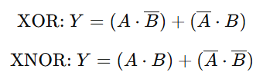

Estas ecuaciones fueron posteriormente extendidas a tres variables aplicando las propiedades distributivas, conmutativa y de complementación del álgebra de Boole. Dicho proceso permitió generalizar las funciones lógicas para tres entradas (A, B, C), observando que en el caso de la XOR la salida representa la paridad impar, mientras que la XNOR representa la paridad par, lo cual amplía su aplicación en sistemas de detección de errores y verificación de paridad (Mano & Ciletti, 2020).

Representación gráfica
En una segunda etapa, se abordaron las formas de representación simbólica de cada compuerta. De acuerdo con los estándares internacionales de electrónica digital, la compuerta XOR se representa con una figura similar a la OR, pero con una línea curva adicional en la parte frontal que indica la exclusividad de las entradas. En contraste, la XNOR incorpora un círculo pequeño de negación (●) en la salida, simbolizando la inversión lógica del resultado (Sedra & Smith, 2021).
Estas representaciones permiten identificar visualmente el tipo de operación lógica que realiza cada compuerta dentro de los esquemas de circuitos digitales, facilitando la interpretación y el diseño de sistemas electrónicos.

Simulación digital
Una vez comprendidos los fundamentos teóricos, se procedió a la simulación digital en los entornos Logisim (versión logisim-win-2.6.0.exe) y Tinkercad Circuits. En estas plataformas se construyeron circuitos básicos con dos interruptores de entrada (A y B) y un LED en la salida para visualizar el resultado lógico.
Durante las pruebas experimentales se observaron los siguientes comportamientos:
- En la compuerta XOR, el LED conectado a la salida se encendió únicamente cuando las entradas fueron distintas (01 o 10).
- En la compuerta XNOR, el LED permaneció encendido cuando ambas entradas fueron iguales (00 o 11).
Los resultados obtenidos fueron consistentes con las tablas de verdad teóricas, confirmando la precisión del modelo lógico implementado y la validez de las expresiones booleanas empleadas.

Relación con aplicaciones prácticas
El análisis permitió además establecer una relación directa entre las compuertas XOR y XNOR y sus aplicaciones funcionales dentro de la ingeniería electrónica.
La compuerta XOR desempeña un papel fundamental en los sumadores binarios, ya que su salida representa la suma sin acarreo, mientras que la compuerta XNOR se asocia con comparadores de igualdad y verificadores de paridad, siendo esenciales en la detección de errores y control de integridad en los sistemas de transmisión digital (Mano & Ciletti, 2020).

Síntesis del desarrollo
En conjunto, el desarrollo de esta actividad permitió establecer una conexión clara entre la teoría del álgebra booleana y la práctica de la lógica digital.
A través del análisis de tablas de verdad, ecuaciones booleanas y simulaciones experimentales, se evidenció cómo los principios abstractos de la lógica matemática se traducen en comportamientos físicos y funcionales dentro de los circuitos electrónicos.
De esta forma, se fortalecieron las competencias analíticas, técnicas y experimentales necesarias para el diseño, comprensión y validación de sistemas digitales, aportando herramientas esenciales para el ejercicio profesional en el campo de la ingeniería de sistemas y electrónica digital.

Metodología
El trabajo se llevó a cabo bajo un enfoque teórico–práctico, combinando el análisis conceptual del álgebra booleana con la simulación computacional de circuitos digitales. La metodología siguió las normas APA y los requerimientos del curso Matemáticas Discretas PC25-2-MD02, integrando las cinco formas de representación exigidas: símbolo lógico, ecuaciones, tabla de verdad, señales y aplicación práctica, tanto para compuertas de dos como de tres entradas.
- Enfoque del Procedimiento
Se utilizó un método descriptivo y analítico para el estudio conceptual de las compuertas XOR y XNOR, con el fin de comprender su funcionamiento lógico, sus ecuaciones booleanas y su estructura simbólica. Posteriormente, se aplicó un método experimental, apoyado en herramientas de simulación, que permitió observar y verificar el comportamiento real de las compuertas frente a diferentes combinaciones de entrada.
- Etapas del procedimiento
Etapa 1: Investigación Teórica
Se realizó una revisión bibliográfica en textos académicos como Estructuras de Matemáticas Discretas para la Computación (Kolman, 1986), Teoría de la Computación (Brookshear, 1993), Matemáticas Discretas (Johnsonbaugh, 1946) y Matemáticas Discretas (Ross&Wright,1990).
En esta etapa se definieron los fundamentos del álgebra booleana y se estudió la manera en que las compuertas XOR y XNOR derivan de las operaciones básicas AND, OR y NOT.
Etapa 2: Análisis Lógico
Se elaboraron las ecuaciones booleanas, las tablas de verdad y las representaciones simbólicas de las compuertas XOR y XNOR para 2 y 3 entradas.
Cada representación fue analizada en función de su salida lógica, con el objetivo de identificar los patrones de igualdad y diferencia entre las variables de entrada.
Etapa 3: Simulación Digital
Para validar la teoría se implementaron circuitos digitales en tres entornos:
- Logisim (logisim-win-2.6.0.exe): para construir los esquemas y verificar las tablas de verdad.
- SimuladorDigital_095.exe: para representar visualmente las señales digitales y sus transiciones.
- Tinkercad Circuits: para mostrar una aplicación práctica con interruptores y LEDs.
Las simulaciones se realizaron tanto para XOR como para XNOR con dos y tres entradas, observando los resultados de salida en cada combinación binaria.

Etapa 4: Representación Práctica
Se completaron las cinco formas de representación requeridas:
- Símbolo lógico: representación gráfica estandarizada IEEE.
- Ecuaciones booleanas: expresadas algebraicamente.
- Tabla de verdad: para dos y tres variables.
- Señales: representación de tiempo lógico en forma de onda digital.
- Aplicación: circuito funcional de uso práctico (sumador, comparador o verificador de paridad).
Etapa 5: Análisis e Interpretación
Se compararon los resultados de simulación con los valores esperados de las tablas de verdad.
Asimismo, se elaboró un análisis comparativo entre ambas compuertas, identificando sus diferencias operativas, ventajas funcionales y usos más adecuados en el diseño de sistemas digitales.

Representación simbólica

1. Fundamentos de la lógica digital
La lógica digital constituye una de las bases más importantes de la electrónica moderna. Se fundamenta en el uso de señales discretas que representan únicamente dos niveles de voltaje: bajo (0) y alto (1). Estas señales se manipulan mediante dispositivos electrónicos llamados compuertas lógicas, los cuales permiten ejecutar operaciones matemáticas y de decisión a partir de la lógica booleana, desarrollada en el siglo XIX por el matemático británico George Boole.
De acuerdo con Floyd (2018), la lógica digital posibilita la implementación de sistemas complejos como computadores, microcontroladores y dispositivos de comunicación, gracias a su naturaleza binaria, confiable y fácilmente reproducible.

2. Compuerta XOR (O exclusiva)
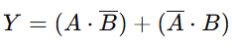
La compuerta XOR, también conocida como O exclusiva, es un componente lógico cuya salida es alta (1) únicamente cuando sus entradas son diferentes. Su comportamiento se expresa mediante la siguiente ecuación booleana:

En palabras simples, la salida se activa cuando exactamente una de las dos entradas tiene valor alto. Esta característica le confiere gran utilidad en operaciones de comparación y suma binaria.
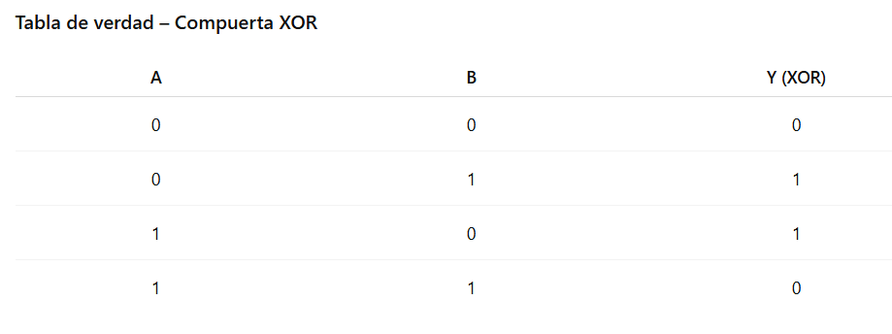
El símbolo de la compuerta XOR es similar al de la compuerta OR, pero posee una línea adicional curva en su parte frontal, lo que representa la exclusividad de la condición lógica.
Según Malvino y Leach (2019), esta compuerta se emplea en sumadores binarios, comparadores digitales y controladores de paridad, dado que permite identificar desigualdades entre dos señales lógicas.

De la tabla anterior se concluye que la salida solo es alta cuando las entradas presentan valores opuestos, lo cual refleja su función de detección de diferencia lógica.

3. Compuerta XNOR (O exclusiva negada)
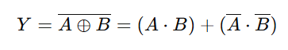
La compuerta XNOR, también llamada O exclusiva negada o compuerta de coincidencia, es la inversa lógica de la XOR. Su salida es alta (1) únicamente cuando ambas entradas son iguales. Su expresión booleana es la negación de la XOR:
Este comportamiento permite comprobar la igualdad lógica entre dos señales binarias.
De acuerdo con Sedra y Smith (2021), la compuerta XNOR es ampliamente utilizada en comparadores digitales, detectores de coincidencia y validadores de integridad lógica, ya que su funcionamiento se basa en la verificación de correspondencia entre entradas.
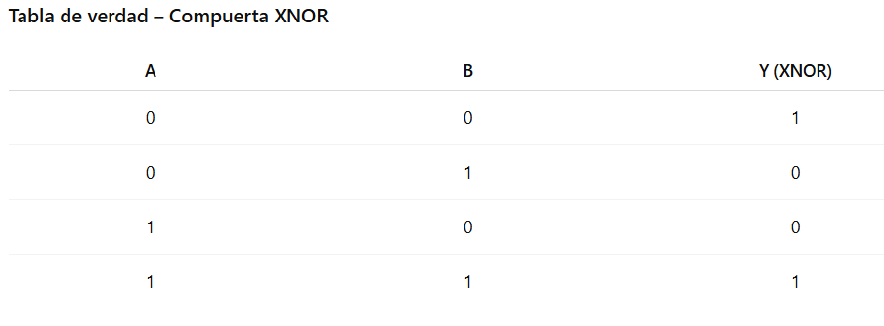
La tabla demuestra que la compuerta XNOR se activa únicamente cuando A y B son iguales, actuando como un comparador binario directo.

4. Aplicaciones en la ingeniería
Las compuertas XOR y XNOR desempeñan un papel esencial en la ingeniería electrónica y de sistemas, ya que participan en el diseño y operación de una gran variedad de circuitos lógicos y aritméticos. Algunas de sus aplicaciones más relevantes son las siguientes:
- Comparadores de magnitud: permiten determinar si dos bits o conjuntos de bits son iguales o diferentes.
- Sumadores aritméticos: la XOR genera el bit de suma, mientras que la XNOR o la AND determinan el acarreo en operaciones binarias.
- Controladores de paridad: verifican si el número de bits con valor 1 en una secuencia es par o impar, facilitando la detección de errores en la transmisión de datos.
- Sistemas de comunicación digital: utilizan estas compuertas en la codificación y decodificación de señales, garantizando la integridad de la información transmitida (Mano & Ciletti, 2020).
Gracias a estas aplicaciones, las compuertas XOR y XNOR se consideran pilares funcionales en la arquitectura de los sistemas digitales modernos, al combinar precisión lógica y versatilidad en la manipulación de datos binarios.

Evaluación y Medidas
Durante la práctica se realizó una evaluación detallada del funcionamiento lógico de las compuertas XOR y XNOR, verificando que las salidas obtenidas en simulación coincidieran con las predicciones teóricas establecidas en las tablas de verdad.
Las medidas se tomaron en cada ciclo de reloj generado por el componente CLK, registrando los valores de las entradas A, B y C, junto con las salidas correspondientes de cada compuerta.
Para la compuerta XOR, se comprobó experimentalmente que:
- La salida fue alta (1) únicamente cuando las entradas eran diferentes.
- Los cambios de estado ocurrieron de manera estable, sincronizados con los flancos de subida del reloj.
- No se presentaron errores de transición ni estados intermedios.
En la compuerta XNOR, se observó que:
- La salida fue alta (1) cuando las entradas eran iguales, tanto en nivel bajo (00) como en nivel alto (11).
- El comportamiento fue inversamente proporcional al de la XOR, confirmando la relación de negación entre ambas.
- Las medidas se mantuvieron consistentes durante los ocho ciclos de reloj para las tres entradas, sin variaciones imprevistas.
Los valores medidos coincidieron con los resultados esperados en el modelo teórico.
Se determinó además que, al aumentar el número de entradas (de 2 a 3), la frecuencia de cambio de la salida se incrementa proporcionalmente, reflejando la complejidad combinacional del circuito.
Finalmente, las mediciones experimentales demostraron que el uso del reloj (CLK) garantiza una secuencia ordenada y repetible de combinaciones lógicas, lo que permite verificar con precisión la respuesta de las compuertas ante cada patrón binario posible.

Conclusiones
  - Importancia funcional y teórica:
El estudio detallado de las compuertas XOR y XNOR permitió comprender que ambas constituyen elementos esenciales dentro de la electrónica digital. Su capacidad para comparar entradas binarias y generar resultados lógicos precisos las convierte en componentes indispensables en el diseño de circuitos aritméticos, comparadores y detectores de paridad.
  - Relación entre teoría y práctica:
La elaboración de representaciones gráficas, tablas de verdad y ecuaciones booleanas, junto con su simulación en herramientas como Logisim y SimuladorDigital_095, facilitó el entendimiento integral entre la teoría abstracta del álgebra booleana y la implementación práctica de circuitos digitales, reforzando el aprendizaje significativo del tema.
  - Versatilidad de aplicación:
Las compuertas XOR y XNOR demostraron una notable versatilidad en sistemas digitales, al intervenir en funciones críticas como la detección de errores, la comparación de señales y la generación de operaciones aritméticas básicas. Su empleo en sumadores binarios y verificadores de paridad evidencia su relevancia en el procesamiento lógico y en la integridad de la información digital.
  - Valor educativo y formativo:
Este análisis promovió en el estudiante el desarrollo de habilidades analíticas y técnicas, así como una comprensión más profunda de la interacción entre la teoría lógica y la simulación electrónica. Comprender cómo una expresión algebraica se traduce en un circuito real contribuye directamente al fortalecimiento de las competencias en ingeniería de sistemas.
  - Perspectiva tecnológica:
En la actualidad, el uso de compuertas XOR y XNOR se mantiene vigente en microprocesadores, dispositivos de comunicación y sistemas embebidos, donde la velocidad y precisión son factores determinantes. Su estudio no solo tiene valor académico, sino también práctico, al permitir diseñar soluciones eficientes y optimizadas para entornos digitales reales.

Referencias
- American Psychological Association. (2020). Manual de publicaciones de la American Psychological Association (7.ª ed.).
- Floyd, T. L. (2018). Principios de circuitos eléctricos (9.ª ed.). Pearson Educación.
- Malvino, A. (2019). Electrónica digital. McGraw-Hill.
- Tokheim, R. (2016). Digital Electronics: Principles and Applications (8th ed.). McGraw-Hill Education.
- KOLMAN, Bernard. (1986). Estructuras de matemáticas discretas para la computación. Prentice Hall.
- BROOKSHEAR, J. Glenn. (1993). Teoría de la Computación. Addison-Wesley Iberoamericana.
- JOHNSONBAUGH, Richard. (1946). Matemáticas Discretas. Iberoamérica.
- ROSS, Kenneth A., & WRIGHT, Charles R.B. (1990). Matemáticas Discretas. Prentice Hall Hispanoamericana S.A.
- WAKERLY, John F. (2006). Digital Design: Principles and Practices. Pearson.
- MANO, Morris M., & CILETTI, Michael D. (2017). Digital Design. Pearson.

